КУПРЕХИН ГРИГОРИЙ ТРОФИМОВИЧ
Дата рождения 09.01.1914 год
Место рождения Ростовская обл., Матвеево-Курганский р-н, с. Марфинка
Место призыва Анастасиевский РВК, Ростовская обл., Анастасиевский р-н
Воинская часть 52 оавтп ВолхФ
Дата поступления на службу 22.06.1941год
Умер 08.09.1990 года

Боевой путь
- Место призыва: Анастасиевский РВК, Ростовская обл., Анастасиевский р-н
22.06.1941
- Боевые действия в составе: Волховского Фронта
27.12.1941 - 27.12.1941
- Наступательные и оборонительные бои на Любаньском направлении. 7.1-28.6.42 г.
07.01.1942 - 28.06.1942
Боевые действия в составе: ВолхФ
21.01.1942 - 21.01.1942
- Боевые действия в составе: ВолхФ
27.01.1942 - 27.01.1942
- Боевые действия в составе: ВолхФ
27.01.1942 - 30.01.1942
- Боевые действия в составе: ВолхФ
01.03.1942 - 31.03.1942
- Боевые действия в составе: ВолхФ
15.08.1942 - 15.08.1942
- Синявская наступательная операция. 27.8-1.10.42 г.
27.08.1942 - 01.10.1942
Боевые действия в составе: ВолхФ
28.08.1942 - 30.08.1942
- Боевые действия в составе: ВолхФ
16.12.1942 - 16.12.1942
- Боевые действия в составе: ВолхФ
01.01.1943 - 15.01.1943
- Прорыв блокады Ленинграда. 12.1-30.1.43 г.
12.01.1943 - 30.01.1943

Результат операции
Войска 67 А Ленинградского фронта и 2 уд. А Волховского фронта, прорвав кольцо вражеской блокады г. Ленинграда, создали коридор шириной 8-9 км между Ладожским озером и линией фронта
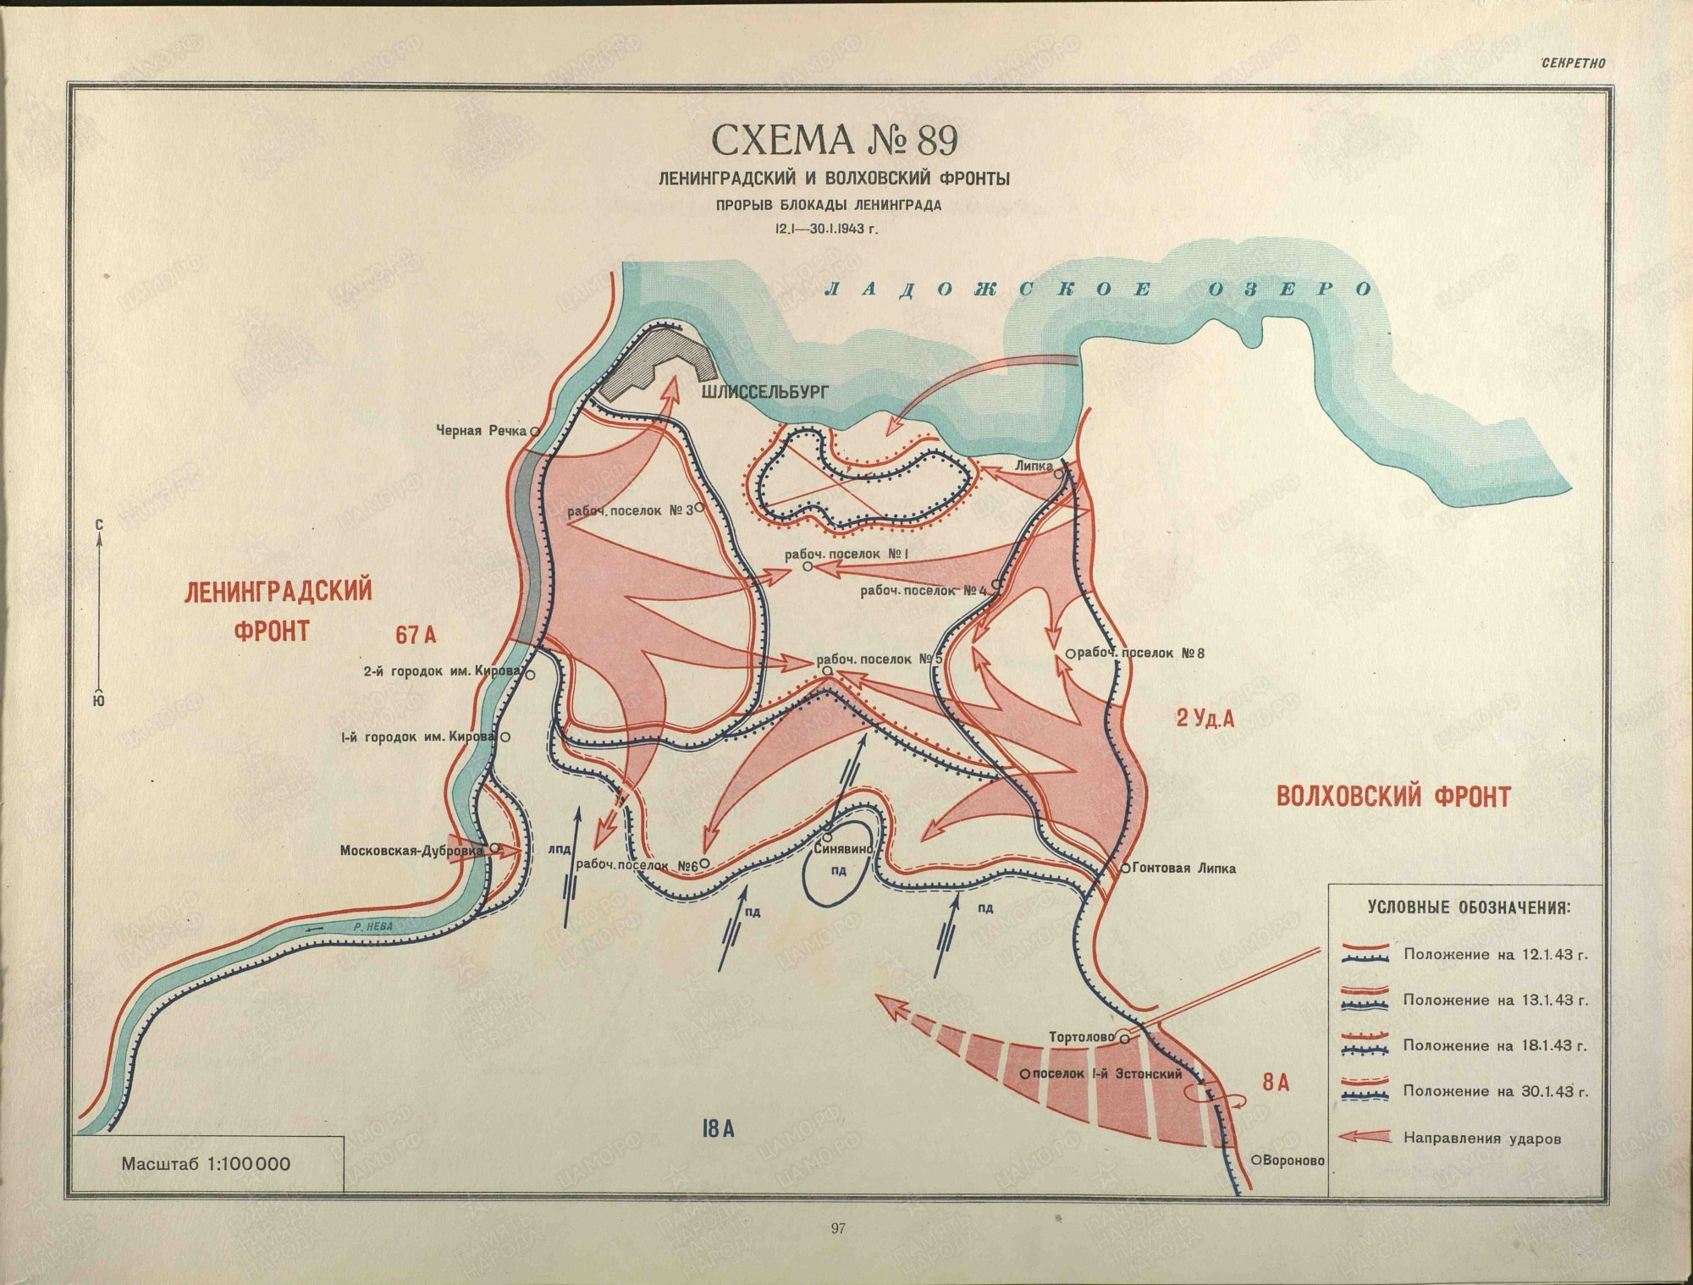
- Боевые действия в составе: ВолхФ
27.01.1943 - 27.01.1943
- Красноборско-Смердыньская наступательная операция. 10.2-23.2.43 г.
10.02.1943 - 23.02.1943
- Боевые действия в составе: ВолхФ
22.02.1943 - 22.02.1943
- Боевые действия в составе: ВолхФ
05.03.1943 - 05.03.1943
- Боевые действия в составе: ВолхФ
01.06.1943 - 15.06.1943
- Мгинская наступательная операция. 22.7-4.8.43 г.
22.07.1943 - 04.08.1943
- Боевые действия в составе: ВолхФ
01.08.1943 - 16.08.1943
- Боевые действия в составе: ВолхФ
24.12.1943 - 24.12.1943
- Боевые действия в составе: ВолхФ
01.01.1944 - 01.01.1944
- Разгром немцев под Ленинградом и Новгородом. Январь-февраль 1944 г.
01.01.1944 - 29.02.1944

Результат операции
В результате 1-го удара войска фронта разгромили 18 А немцев и нанесли значительные потери левофланговым частям 16 А. Ленинград полностью был освобожден от блокады, очищена от противника Ленинградская область и созданы условия для последующего удара с целью разгрома прибалтийской группировки противника
(Схема ниже)
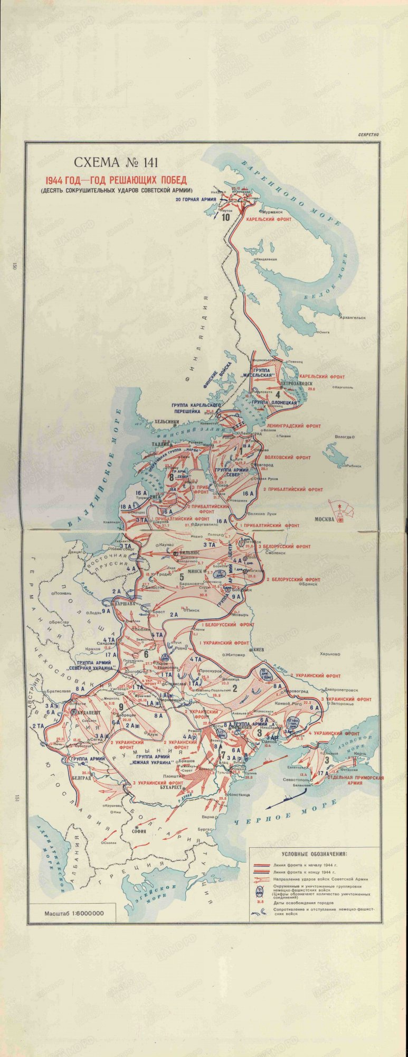

Боевые действия в составе: ВолхФ
13.01.1944 - 13.01.1944
Боевые действия в составе: ВолхФ
20.01.1944 - 20.01.1944
Боевые действия в составе: ВолхФ
28.01.1944 - 28.01.1944
Новгородско-Лужская наступательная операция. 14.1-13.2.1944 г. (Операция 1-го удара)
14.01.1944 - 13.02.1944
Войска Волховского фронта во взаимодействии с Ленинградским фронтом разгромили 18 А, нанесли значительные потери левофланговым частям 16 А противника, продвинулись до 150 км и к 13.2.44 г. вышли на рубеж 10 км юго-западнее Луга, Шимск, освободив города Любань, Чудово, Новгород, Шимск

